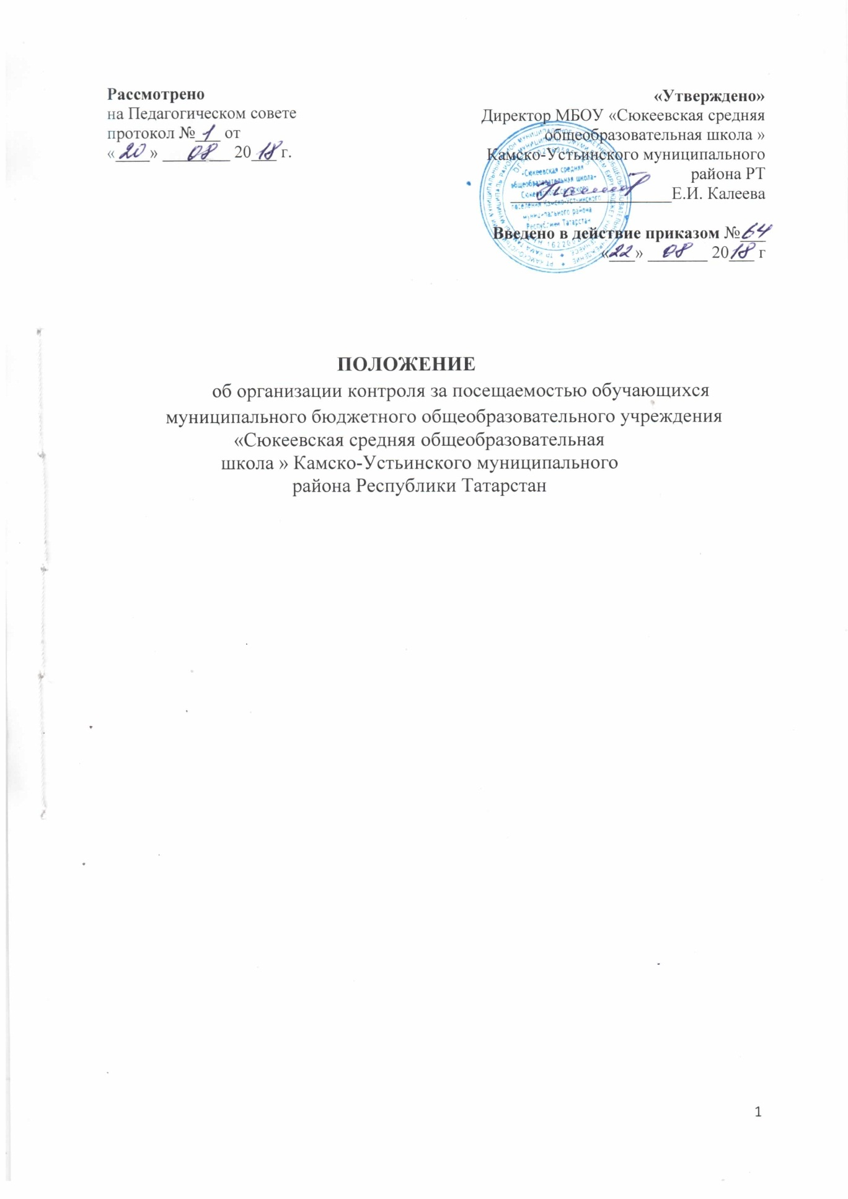

Общие положения

1.1.Настоящее положение об организации контроля за посещаемостью обучающихся учебных занятий (далее - Положение) муниципального бюджетного общеобразовательного учреждения «Сюкеевская средняя общеобразовательная школа » Камско-Устьинского муниципального района Республики Татарстан разработано основе Федерального закона от 29.12.2012 года № 273-ФЗ «Об образовании в Российской Федерации», на основании законов РФ «Об основах системы профилактики безнадзорности и правонарушений несовершеннолетних» от 29.06.2009г, приказа МО и Н РТ «О порядке учета детей и подростков, подлежащих обучению в образовательных учреждениях», Устава МБОУ«Сюкеевская средняя общеобразовательная школа » Камско-Устьинского муниципального района Республики Татарстан.
1.2.Настоящее Положение вступает в силу с момента его утверждения МБОУ «Сюкеевская средняя общеобразовательная школа » Камско-Устьинского муниципального района Республики Татарстан и действует бессрочно, до замены его новым Положением.

Порядок организации учета посещаемости

  - Директором школы издается приказ «Об организации контроля за посещаемостью обучающихся 1-11 классов».
  - Согласно приказу «Об организации контроля за посещаемостью обучающихся 1-11 классов» назначается ответственный по школе за сбор, передачу информации об отсутствующих обучающихся.
  - Контроль за ведением учета посещаемости осуществляется ответственным за посещаемость согласно приказа по школе.
  - Учет посещаемости учащимися учебных занятий производится в учебные дни ежедневно в электронном журнале учета посещаемости и в общешкольном Журнале учета посещаемости во время первого урока и сведения передаются в столовую для учета списков питающихся.
  - Согласно функциональным обязанностям, классные руководители 1-11 классов ежедневно фиксируют отсутствующих в классном Журнале учета посещаемости.
  - Классные руководители указывают в журнале учета посещаемости общее количество отсутствующих; фамилии обучающихся, отсутствующих по болезни, по уважительной причине и без причины.
  - В случае отсутствия обучающихся без причины принимаются меры в отношении данного ученика, ставятся в известность родители и администрация школы.
  - Учащиеся находящиеся на домашнем обучении, включаются в общее количество учащихся в классе, но отсутствующими не считаются.
  - Учащиеся, находящиеся на санаторном лечении, согласно приказу по школе, считаются временно выбывшими, но включаются в общее количество учащихся в классе и отсутствующими не считаются.

3.Об ответственности за учет посещаемости

  - Классные руководители доводят до сведения родителей обучающихся пропустивших учебные занятия без причины. При необходимости ставится в известность администрация школы.
  - За несвоевременное фиксирование отсутствующих в журнале учета посещаемости классные руководители получают замечание за невыполнение функциональныхобязанностей

